Практическая работа №6
Использование надстройки Поиск решения.

Поиск решения - это надстройка Microsoft Excel, с помощью которой можно найти оптимальное решение задачи с учетом заданных пользователем ограничений.

Команда Поиск решения находится в группе Анализ на вкладке Данные.
Кнопка Office

Если команда Поиск решения в группе Анализ недоступна, то необходимо включить одноименную надстройку. Для этого:
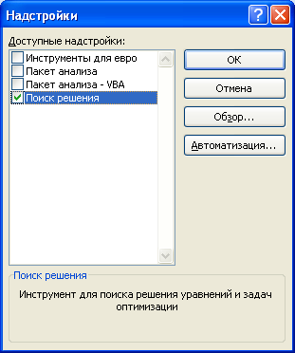
- На вкладке Файл (или нажав на кнопку Office) выберите команду Параметры Excel , а затем — категорию Надстройки;
- В поле Управление выберите значение Надстройки Excel и нажмите кнопку - Перейти;
- В поле Доступные надстройки установите флажок рядом с пунктом Поиск решения и нажмите кнопку ОК.
Задача оптимизации:

Представьте, что вы директор кооператива по выпечке кондитерских изделий. Изучив спрос покупателей, ваш кооператив решил выпекать пирожки и ватрушки. Цель вашего кооператива получить наибольшую прибыль, исходя из следующих условий. Кооператив запланировал закупить 5400 кг муки, 4800 кг повидла и 4000 кг сахара. На выпечку 1 тыс. пирожков расходуется 30 кг муки, 15 кг повидла и 25 кг сахара. На выпечку 1 тыс. ватрушек расходуется 60 кг муки, 80 кг повидла и 30 кг сахара. Вами установлен план по реализации – не менее 10 тыс. пирожков и 15 тыс. ватрушек. От реализации 1 тыс. пирожков прибыль, получаемая кооперативом, составит 250 тыс. рублей, а от 1 тыс. ватрушек – 400 тыс. рублей. Выпуск какого количества кондитерских изделий надо запланировать, чтобы прибыль от их реализации была наибольшей?

- Создайте файл «Прибыль.xls», на листе 1 запишите таблицу по задаче оптимизации:

 | A | B | C | D | E
1 |  | Пирожков | Ватрушек
2 | План по реализации | 10 | 15 | Прибыль | =250*B3+400*C3
3 | План по прибыли | 0 | 0
4
5 | Товар | Закуплено | Потребуется  по плану
6 | Муки | 5400 | =30*B3+60*C3
7 | Повидло | 4800 | =15*B3+80*C3
8 | Сахар | 4000 | =25*B3+30*C3

- Скопируйте таблицу на 2 и 3 лист;
- На 1 листе подберите план выпуска пирожков и ватрушек для получения максимальной прибыли:
  - Введите команду Поиск решения и в диалоговом окне установите следующие параметры:
  - В поле «Установить целевую ячейку» укажите ячейку, содержащую оптимизируемое значение - «Прибыль» (щелкнуть на красной стрелке в окне «Установить целевую ячейку» / выделить ячейку $E$2 и щелкнуть на красной стрелке в окне «Поиск решения»);
  - Установите переключатель Равной максимальному значению;
  - В поле Изменяя ячейки задайте диапазон подбираемых параметров В3:С3 (щелкнуть на красной стрелке в окне «Изменяя ячейки» / выделить ячейки В3:С3 и щелкнуть на красной стрелке в окне «Поиск решения»);
  - Чтобы определить набор ограничений, щелкните на кнопке «Добавить». В диалоговом окне «Добавление ограничения» в поле «Ссылка на ячейку» укажите ячейку С6. В качестве условия задайте <=. В поле «Ограничения» задайте ячейку B6. ( Это условие указывает, что расход муки не должен превышать закупленного значения). Щелкните на кнопку «Добавить»;
  - Аналогично введите еще 4 ограничения для сахара, повидла, плана по реализации пирожков и ватрушек. В окне «Поиск решения» должны быть введены следующие данные;
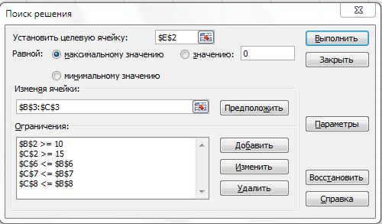

- Введите команду «Выполнить». По завершении оптимизации откроется окно «Результаты поиска решения». Установите переключатель «Сохранить найденное решение», щелкните на кнопке «Ок»:

- На 2 листе выполните изменения для решения задачи №2.
При изменении технологии изготовления кондитерских изделий кооперативу необходимо еще закупить 284 кг сахара, а расход на 1 тыс. пирожков составит 35 кг сахара. Как вы считаете, стоит ли менять технологию приготовления кондитерских изделий, если прибыль от реализации 1 тыс. пирожков составит 330 тыс. рублей?
(необходимо изменить: количество закупленного сахара в В8 – 4284; формулу расхода сахара С8 = 35*В3+30*С3 и формулу прибыли Е2 =330*В2+400*С3 и сравнить результаты прибыли с предыдущей задачей)

- На 3 листе выполните изменения для задачи №3.
Кооператив намерен получить прибыль не менее 40000 рублей. Какое минимальное количество сахара потребуется кооперативу, чтобы обеспечить нужную прибыль?
(необходимо заменить целевую ячейку на С8 – узнаем минимальное значение сахара и изменить ограничения: ограничение на сахар убрать и добавить ограничение на прибыль $Е$2 >=40000)

